Мероприятие в детском лагере «Рекорд»
Владимирская область, Александровский район, д. Курганиха

Автор-составитель | Корнилова Ирина Александровна
Название и форма мероприятия | Станционная игра – Владимирская Русь (страницы истории земли Владимирской)
Возраст участников мероприятия и количество участников | 7-17 лет, 140 человек.
Характер и продолжительность мероприятия | Обще лагерное дело, 80 минут
Место проведения мероприятия | территория лагеря

Игра - Страницы истории земли Владимирской

«РЕКИ ВЛАДИМИРЩИНЫ»
Отгадайте кроссворд. (1 балл за верно указанное название. Всего 10 баллов)

10
6
6 |  |  |  |  |  |  |  |  |  |  |  |  |  |  | 7 |  | 9
6 |  |  |  |  |  |  |  |  |  |  |  |  |  | 8
6 |  |  |  |  |  |  |  |  |  |  |  |  | 5
6 | 2
6 |  |  |  |  |  | 3 |  |  | 4
6 | 1

По горизонтали
1. На берегах этой реки происходили крупные средневековые сражения в 1097, 1176, 1177 и 1216 гг.
4. Есть предположение, что название происходит от мерянского «тютря», что означает туман. Хотя в народе эту реку называют Кастонь.
6. Такое же название имеет былинный богатырь. Река протекает в Александровском и Кольчугинском районах.
8. Легендарная сестра основателей столицы Украины. Сейчас закована в коллектор. По вертикали
- На берегах этой «цветной» реки жил не один русский правитель. Согласно легенде в ней утопили одну из царских жен в повозке.
- Эту реку своей малой родины описывал в своих произведениях известный писатель Владимир Алексеевич Солоухин.
5. на берегу этой реки протекающей в трех областях стоит уникальный памятник, внесенный в список Всемирного наследия ЮНЕСКО.
7. Эта река протекает во Владимирской и Нижегородской областях в верховьях называется Манинский исток.
- На этой реке располагаются стоянки мезолита Исады-1, 2 и Рог- 1, 2
- Не только река, но и благотворительный фонд Чулпан Хаматовой, названный по реке.

ЗАГАДОЧНОЕ ЖИВОТНОЕ
Решите ребус и узнайте редкое животное, живущее в реках Владимирской области. (1 балл)


ГЕРАЛЬДИКА
- Укажите лишний герб в ряду. Напишите название этого города, когда-то входившего в состав Владимирской губернии. (1 балл)

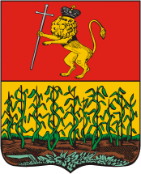
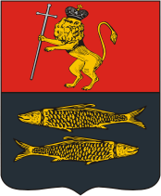
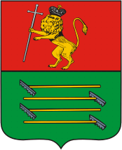
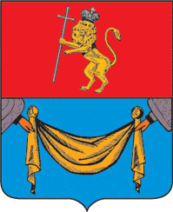
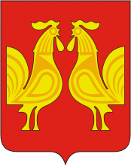
1. 2. 3. 4. 5.

Птицы на гербах. Перед Вами описания значения символов птиц в геральдике.
Напишите птицу и город Владимирской области, на гербе которого она
присутствует. (8 баллов: 1 балл за верно указанную пару, 0,5 балла за верное указание птицы)
- В геральдике эта птица символизирует смирение и чистоту, Святой Дух, но на гербе города Владимирской области - символ связи с прошлым поселения, поскольку
композиция (с переменой цветов) заимствована с герба рода Макаровых.
- Символ бодрствования, бдительности, верного стражника, символ боя, сражения, борьбы.
- Символ мудрости, смекалки и расторопности.
- Символ бдительности.
- Символ храбрости, ума и красоты.
- Негереальдическая фигура, символ чуткости, посвящения, свободы, чистоты, супружеской верности.
- Символ свободы, дыхания жизни. Во Владимирской области символизирует богатство лесных угодьях вокруг города.
- Символ самопожертвования и родительской любви, милосердия.
- Титулованные дворяне. Соотнесите герб, его описание, фамилию и населенный пункт Владимирской губернии. Запишите последовательность цифр (пример 1214). (2 балла за каждую верную последовательность. Всего 10 баллов)

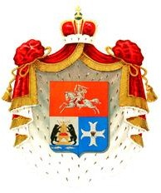
1. 2. 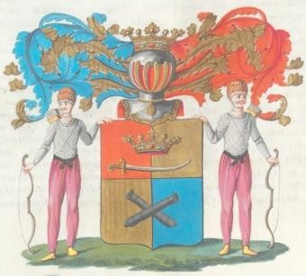 3. 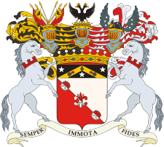

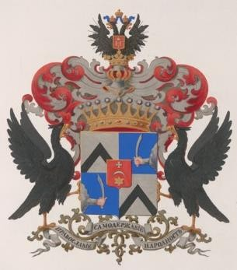
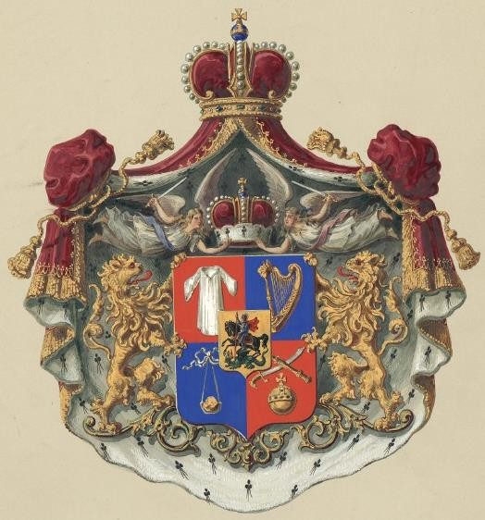
4. 5.

Описание
  - Щит разделён диагональной полосой с правой стороны на две части, из которых верхняя серебряное, а нижняя красное поля имеют, и на черте две розы с одной между ними лилией переменных с полями цветов. К щиту присовокуплена чёрная вершина, на которой изображено золотое стропило с тремя гранадами, а на чёрной вершине три серебряные звезды. На щит положена графам свойственная корона, над которой изображены три турнирные коронованные шлема с золотыми обручами и достойными им клейнодами и цепью украшенные, из которых на среднем серебряном прямостоящем поставлен двуглавый орёл с короной, носом и когтями золотыми, а на правом, который наискось поставлен, по сторонам стоят шесть знамен, из которых первая красная, последняя белая, а средняя с золотыми российскими орлами. Намет по обеим сторонам опущенный, с правой стороны чёрного и золотого цвета, в с левой красного и серебряного. Щитоносцы по сторонам стоят и передними ногами щит держат два коня белые с красными градскими на шеях коронами.
  - Щит, разделенный на четыре части; из них в первой и четвертой частях в серебряном поле изображено по одному черному стропилу; во второй же и третьей частях в голубом поле повторяется тоже одно изображение: выходящая из облака рука в латах с мечом. В среднем малом щитке, положенном сверх четырех отделений, в красном поле золотая звезда о шести лучах; над нею серпообразный полумесяц, обращенный рогами вниз, и выше его - золотой же крест. Гербовый щит держат два орла. Герб увенчан графскою короною. Сверх графской короны прибавлен шлем с дворянскою короною, из которого возникает государственный орел, имеющий на груди щиток с вензелевым именем императора Николая I.
  - В верхней части щита в красном поле герб литовский. В нижней, — разрезанной перпендикулярной чертой, в левом серебряном поле герб новгородский; в правом поле голубого цвета серебряный крест, имеющий в середине чёрного двуглавого орла. Щит покрыт княжескими мантией и шапкой.
  - Щит разделен на четыре части, из коих в первой и второй в красном и золотом полях изображена золотая корона и сабля острым концом горизонтально обращенная к левой стороне; в третье и четвертой части в золотом и голубом полях положены крестообразно две пушки, которые были пожалованы императрицей Елизаветой Петровной генерал-фельдмаршалу Степану Федоровичув герб его рода. Щит увенчан обыкновенным дворянским шлемом с дворянской на нем короной. Намет на щите голубого и красного цвета, подложенный золотом. Щит держат два Узденя большой Орды, имеющие в руках лук, а за плечами колчан со стрелами.
  - Щит четверо частный с малым щитком в середине. В первой червленой части серебряный хитон. Во второй лазуревой части золотая арфа, в третьей лазуревой серебряный пращ с таковыми же ремнями и золотым камнем. В четвертой червленой части золотая держава под скрещенным[и] серебряным с золотою рукояткою мечом и золотым скипетром. В малом золотом щитке в середине Святой Великомученик и Победоносец Георгий в лазуревом вооружении с золотым на груди крестом, в червленой проволоке, сидящий на черном коне, покрытом багряницею с золотою бахромою и поражающий червленым копьем зеленого с черными крыльями и червлеными глазами и языком дракона. Над главным щитом княжеская корона, поддерживаемая двумя парящими ангелами с серебряными, с золотыми рукоятками мечами. Щитодержатели: два золотых льва с червлеными глазами и языками. Герб украшен багряною, подбитою горностаем мантией с золотыми кистями и таковою же бахромою и увенчан короною светлейших князей.

Фамилии
1) Апраксины 2) Воронцовы 3) Голицыны 4) Грузинские 5) Уваровы

Населенные пункты
- Село Карачарово Муромский район 2) Клины Кольчугинский район 3) Михайловское Камешковский район 4) Село Андреевское Петушинский район 5) Село Симы Юрьев- Польский район

ТОПОНИМИКА

У каждого названия города есть своя история. Топонимика - это наука о географических названиях и их происхождении.
Напишите название. (1 балл за правильное название города. Всего 3 балла)
- Не связано с растением, а означает прятаться («ховаться») на возвышенностях, высоко поднимающихся над поверхностью.
- Город назван в честь русского социал-демократа, революционера, который был убит в 1905 году. Недавно городу хотели дать имя генералиссимуса, великого русского
полководца.
- Название сочетает в себе профессиональную деятельность и реку.

Объясните происхождение названий. (1 балл за правильное толкование названия города. Всего 3 балла)
- Кольчугино.
- Юрьев-Польский.
- Муром.

ЛИТЕРАТУРНАЯ СТРАНИЦА

О каком городе сложена песня? Кому она посвящена? Напишите дату основания этого города. (1 балл за каждый правильный ответ. Всего 3 балла)

Величавы тут закаты
(посв. )
Сл. Корешкова, муз.В. Болобонкина. Чтоб в бору упрямый лазер
Засиял, как солнца луч, Город вырос по заказу и нашел к загадке ключ.
Город вышел из пеленок, Как со стапеля фрегат.
Хоть по возрасту ребенок, Хоть по возрасту ребенок, Но историей богат.

Припев:
Величавы тут закаты, Краше радуги заря.
И назвали с этой даты Город не зря.

Чтобы скинуть супостата, Намотав урок на ус,
Набиралась сил когда-то Здесь Владимирская Русь. Смотрят сосны-великаны На прохожих свысока, Только башенные краны, Только башенные краны Строят город на века.

Припев.
И напомнит - пусть не скоро- На земле он людям рай.
Процветай же дивный город, Славя весь Мещерский край. Основав его когда-то,
Стал легендой генерал.
И беречь любимый город, И беречь любимый город Он потомкам завещал.

ОТ КРАЯ ДО КРАЯ…
ПУТЕШЕСТВИЕ ПО ВЛАДИМИРСКОЙ ОБЛАСТИ

Столичные путешественники решили посмотреть нашу Владимирскую область. Они проехали своим маршрутом, но записи на листочках перепутались. Известно только, что пункты 1, 6, 11 и 18 обозначены точно. Используя карту и свои познания в достопримечательностях родной земли, восстановите маршрут, правильно указав последовательность населенных пунктов. (3 балла за правильно восстановленный путь от 1-5, 6-10, 11-18 и 1 балл за полностью верный путь. Всего 10 баллов)
  - Из столицы мы, как и первый русский царь отправились в слободу.
- От Рождественской церкви, возле которой проходит Солоухинский литературный праздник, недалеко до имения дочери Суворочки, дочери великого русского полководца.
  - Посмотрев ювелирные украшения на местном заводе, мы по дороге к областному центру мы сделали еще несколько остановок. Сначала это была родина очень известного государственного деятеля.
  - Из лесов, насаженных Карлом Тюрмером, через старинное село Мошок мы ехали прямо, как когда-то Павел Первый, в древни город с калачами на гербе.
  - Через поле от имения рядом с домом мы попали небольшое село, где родился известный русский писатель Владимир Алексеевич Солоухин.
6. От имения Зубовых мы прямой дорогой отправились в губернский центр.
  - От берегов речки Серой мы направились в город металлургов.
  - Вкусы огурцов и медовухи незабываемы. Наше путешествие по малым древним провинциальным городкам Владимирщины продолжалось. Через Ополье мы приехали в город с вишней на гербе и вкусами рябины.
  - После осмотра древностей XII века наш путь лежал на юго-восток через дремучие леса к городку, где по легенде Иван Грозный узнал о рождении сына, когда возвращался из Казани.
  - Посетив Пужалову и Лысую горы, мы поехали на родину известного песенника ХХ века.
  - От стен кремля, где стоит памятник Юрию Долгорукому, дорога вела нас на юго- восток через «небылую» деревеньку, по легенде ее назвала так Екатерина Великая.
  - Недалеко от уездного города с серебряными граблями на гербе в лесах появился удивительный замок и другие инженерные постройки. Мы не могли пропустить это.
11. Трасса Р-76 вывела нас на федеральную дорогу М7, где подавшись на восток мы попали в древнюю вотчину Андрея Боголюбского – маленький городок с известными купеческими домами XVII века.

  - С 862 года (первое письменное упоминание) эти места заселены. В каждом камне дышит легенда: то богатырь, то семейная пара, то князь-креститель, то епископ с иконою. От этих легенд мы направились на северо-восток в имение автора деда Мазая.
  - Древний Ярополч и Венец над Клязьмой нас впечатлили, и, запев песенку пилотов, мы тронулись в путь в город воинской славы.
  - От Козьмина монастыря на Яхроме мы ехали в губернский город.
  - Из оружейного города по «Пекинке» - к жемчужине «Золотого кольца» - городу- музею.
18. И вновь достопамятные места княжеской столицы нас оставили под впечатлением. Уже по широкой трассе ехали в город шоколада и пряника. И здесь мы распрощались с неповторимой Владимирской землей.

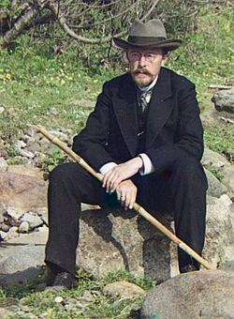
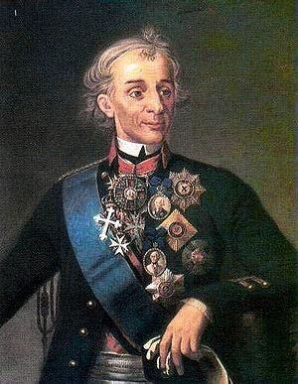
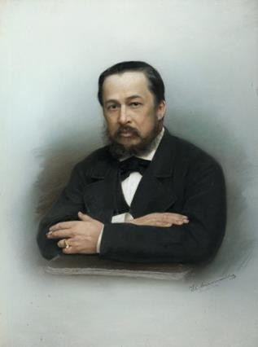
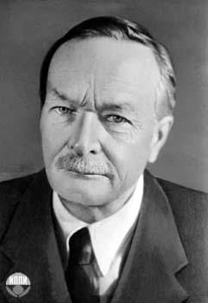
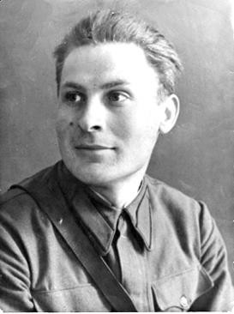
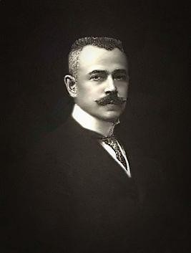
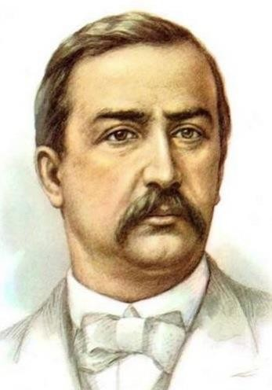
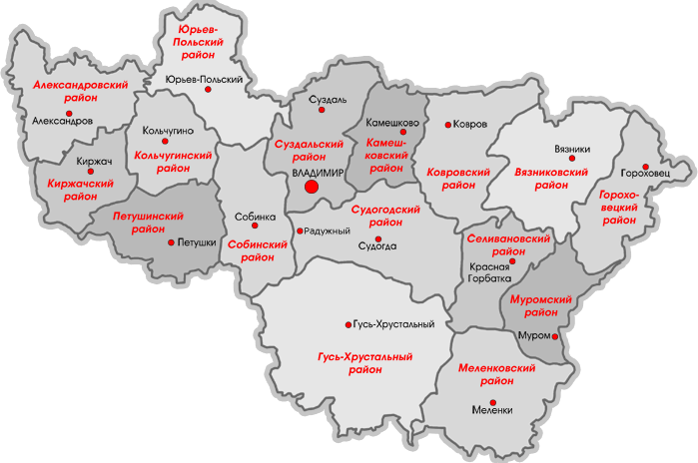
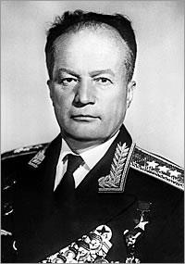
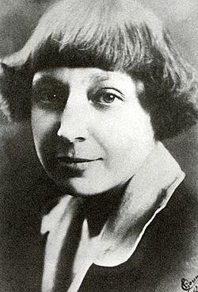
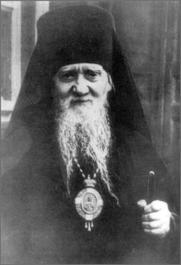
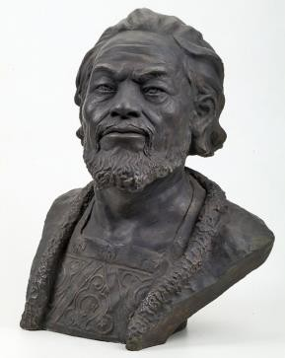
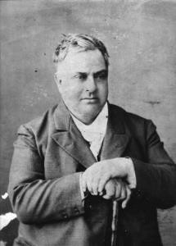
А Б В Г
Е
Ж
Д

З И Й

2
1 3 9
14 15
5 7 16
6

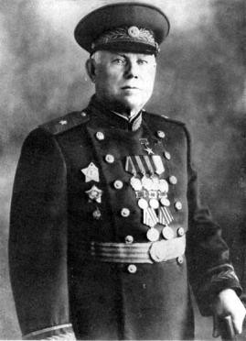
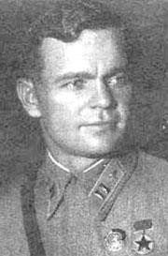
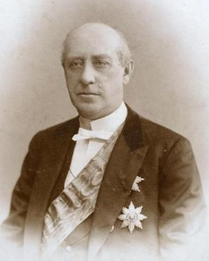
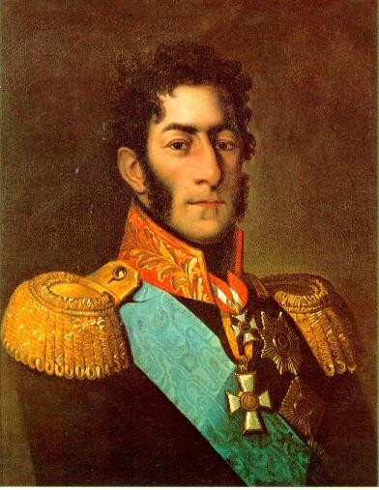
4 10
К
Л
О
П
13 М Н

8 12

11

ИМЯ НА КАРТЕ
Владимирская земля богата именами известных всему миру людей. Напишите имя человека и цифру территории, с которой он связан. Пример: А- Иван Иванов-1.
(2 балла за каждый правильный ответ. Всего 32 балла)

